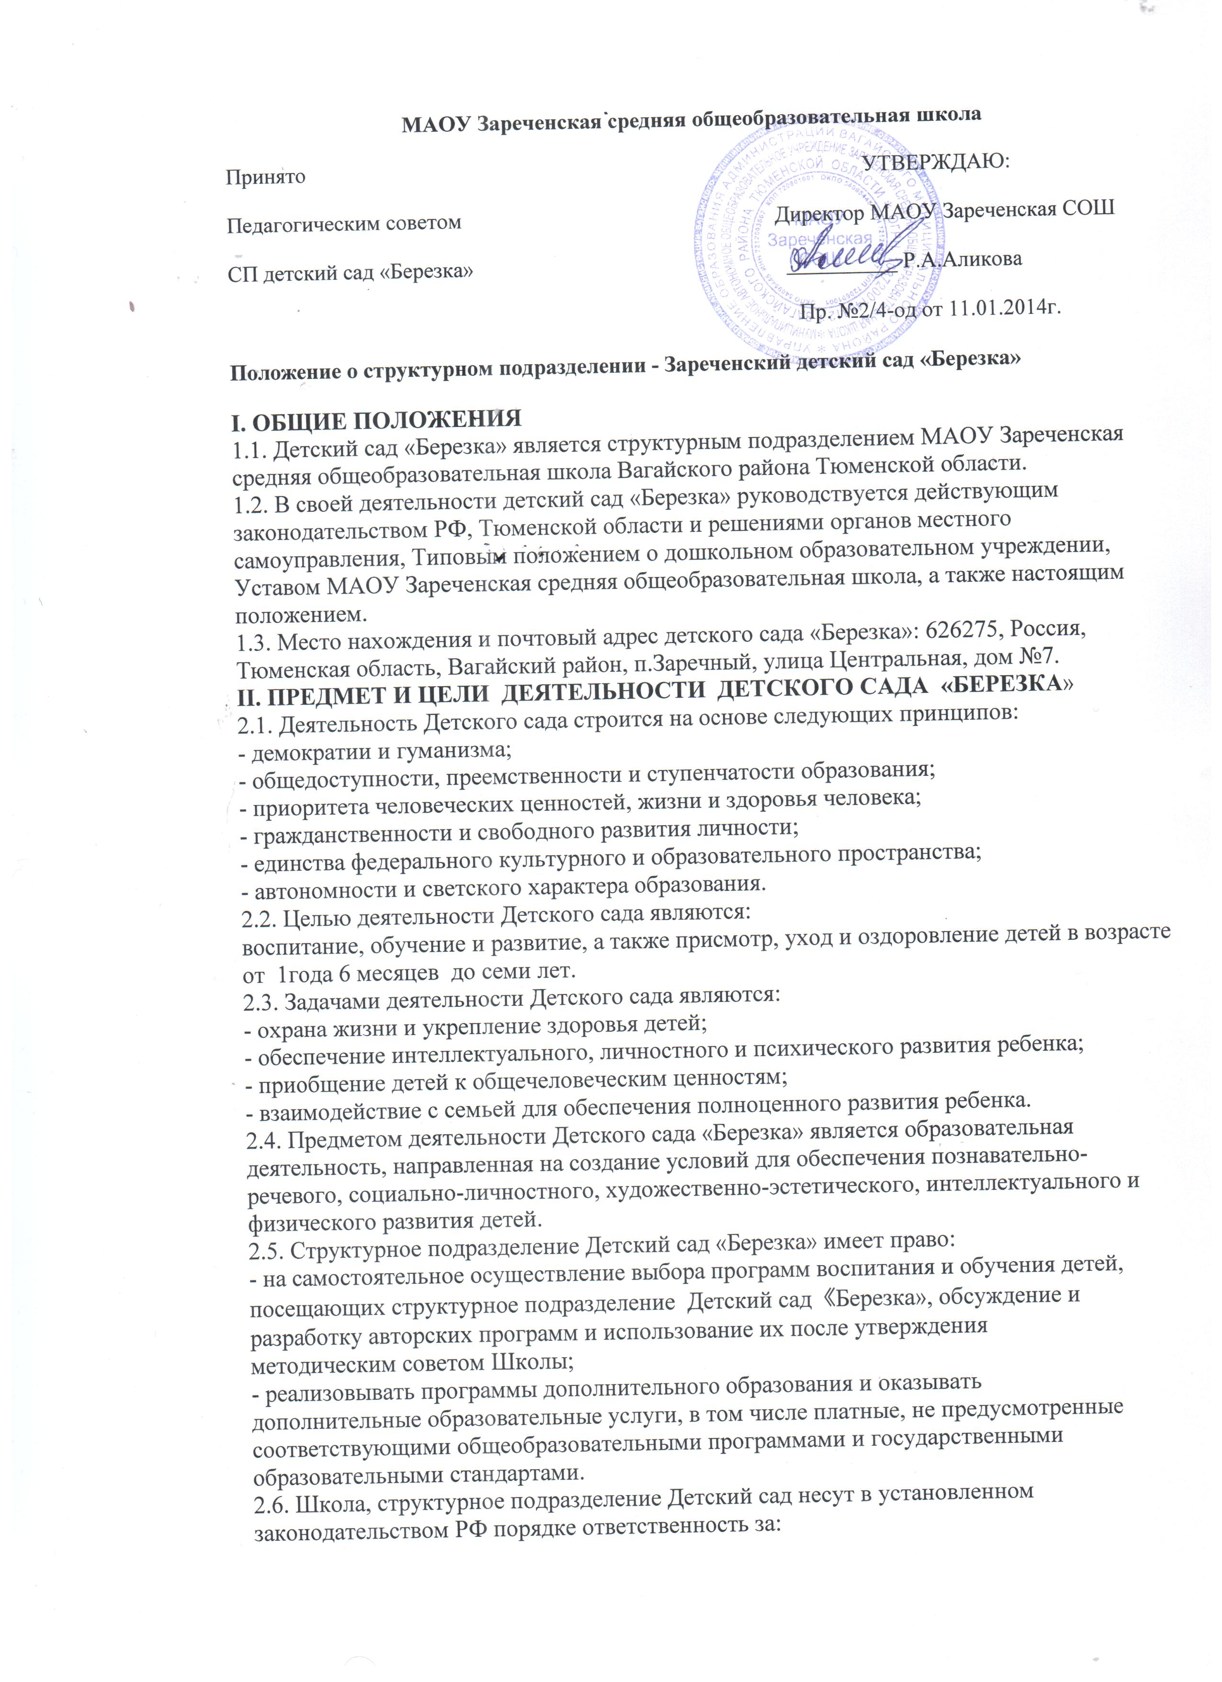
- невыполнение функций, определенных Уставом МАОУ Зареченская средняя общеобразовательная школа и настоящим положением;
- реализацию не в полном объеме общеобразовательных программ дошкольного
образования;
- несоответствие применяемых форм, методов и средств организации
образовательного процесса возрастным, психофизиологическим особенностям,
склонностям, интересам и потребностям детей;
- жизнь и здоровье детей, посещающих структурное подразделение Детский сад
«Березка» и работников детского сада во время образовательного процесса.

III. ОСНОВНЫЕ ХАРАКТЕРИСТИКИ ОБРАЗОВАТЕЛЬНОГО ПРОЦЕССА
3.1. Детский сад является структурным подразделением МАОУ Зареченская СОШ с приоритетным осуществлением комплекса мер, направленных на познавательно-речевое, социально-личностное, художественно-эстетическое, интеллектуальное и физическое развитие детей.
3.2. Детский сад реализует общеобразовательные программы дошкольного образования,
которые должны соответствовать государственному и региональному образовательным
стандартам, быть утвержденными методическим советом МАОУ Зареченская средняя общеобразовательная школа.
3.3. Отношения ребенка и персонала строятся на основе сотрудничества, уважения личности ребенка и предоставления ему свободы развития в соответствии с индивидуальными особенностями.
3.4. Количество групп в детском саду определяется учредителем, исходя из предельной
наполняемости, принятой при расчете нормативов бюджетного финансирования в
соответствии с Типовым положением о дошкольном образовательном учреждении в РФ.
3.5. Воспитание и обучение в детском саду ведется на русском языке.
3.6. Продолжительность занятий определяется применяемыми конкретными программами, в пределах законодательных ограничений, с учетом возрастных особенностей детей.
3.7.Режим занятий в структурном подразделении Детский сад «Березка» устанавливается следующий:
1) ясельная группа – 2 занятия в день по 10 минут;
2)младшая группа – 2 занятия в день по 15 минут;
3)средняя группа – 2 занятия в день по 15-20 минут;
4)старшая группа – 3 занятия в день по 25-30 минут.
3.8. Детский сад «Березка» обеспечивает воспитание, обучение, присмотр, уход и оздоровление детей в возрасте 1,6 до 7 лет.
3.9. Режим работы Детского сада: пятидневная рабочая неделя с 7час.30 мин. до 16 час.30 мин. ( с понедельника по пятницу). Нерабочие дни – суббота и воскресенье, а также праздничные дни, установленные законодательством РФ.
3.10. Для зачисления ребенка в Детский сад необходимо предоставить следующие
документы:
- заявление и документы, удостоверяющие личность одного из родителей (законных представителей);
- медицинскую справку о состоянии здоровья ребенка;
- свидетельство о рождении ребенка;
- путевку Учредителя.
3.11. Зачислении ребенка в детский садик оформляется приказом, между МАОУ Зареченская СОШ и родителями (законными представителями) заключается договор
Плановая наполняемость групп определяется исходя их требований СанПиНа.
3.12. В структурном подразделении –Детский сад «Березка»- оказывается услуга в форме консультативно-методического пункта для детей, родителей.
3.13.За ребенком сохраняется место в следующих случаях:
- на время болезни ребенка;
- на время болезни или отпуска обоих родителей (законных представителей);
- на время прохождения санаторно-курортного лечения.
3.14.Отчисление детей из Детского сада производится в следующих случаях:
- при наличии медицинского заключения о состоянии здоровья ребенка,
препятствующего его дальнейшему пребыванию в детском саду;
- по желанию родителей (законных представителей).
3.15.Медицинское обслуживание детей обеспечивается специально закрепленным за
Детским садом органами здравоохранения медицинским работником, который наряду с
администрацией несет ответственность за здоровье и физическое развитие детей,
проведения лечебно-профилактических мероприятий, соблюдение санитарно-
гигиенических норм, режим и качество питания.
3.16.В соответствии с целями и задачами МАОУ Зареченская СОШ Детский сад может реализовывать программы дополнительного образования и оказывать дополнительные платные образовательные услуги за пределами государственного стандарта и регионального компонента с учетом потребностей семьи на основе договора с родителями (законными представителями).
IV. УПРАВЛЕНИЕ СТРУКТУРНЫМ ПОДРАЗДЕЛЕНИЕМ ДЕТСКИМ САДОМ «БЕРЕЗКА»
4.1. Управление Детским садом осуществляется в соответствии с Уставом МАОУ Зареченская СОШ.
4.2. Непосредственное управление Детским садом осуществляется старшим воспитателем
4.2.1. К компетенции старшего воспитателя структурного подразделения детский сад «Березка»относится:
- подготовка проектов приказов , связанных с организацией образовательного процесса,присмотра и ухода за детьми;
- планирование деятельности Детского сада в соответствии с имеющимися ресурсами;
- подготовка материалов для наложения дисциплинарных взысканий и поощрений работникам в соответствии с правилами внутреннего трудового распорядка и ТК РФ;
- внесение предложений по установлению режима работы сотрудников в соответствии с ТК РФ с учетом интересов и потребностей детского сада;
- участие в осуществлении расстановки педагогического и воспитательного персонала;
- подготовка проектов договоров с родителями (законными представителями);
- осуществление контроля за воспитательно-образовательным процессом;
- осуществление контроля за своевременностью предоставления отдельными
категориями детей дополнительных льгот, предусмотренных федеральным
законодательством и актами органов местного самоуправления.
- участвует в управлении деятельностью Детского сада в соответствии с требованиями
и должностными обязанностями;
- реализует программу функционирования и развития Детского сада;
- планирует и организует воспитательно-образовательный процесс;
- создает условия для профессионального роста педагогов;
- осуществляет контроль за результатами и ходом работы всех подразделений
Детского сада, предупреждает возможные срывы в работе;
- контролирует работу сотрудников детского сада «Березка» по сохранности материальных ценностей;
- создает условия для работы педагогов, реализующих дополнительные
образовательные программы и услуги;
- обеспечивает взаимосвязь с родителями (законными представителями), единство
совместного воспитания, пресекает любые попытки необоснованного вмешательства
в профессиональную деятельность педагогов;
- оказывает содействие в организации работы по соответствию учебного здания и сооружения требованиям санитарных норм, правилам техники безопасности, медицинским нормам, нормам системы
охраны правопорядка, прочим нормам и правилам, распространяющимся на данное
учреждение;
- обеспечивает соблюдение законов и других нормативных актов РФ.
4.6.Для рассмотрения вопросов организации воспитательно-образовательного процесса
создается педагогический совет структурного подразделения детский сад «Березка», в состав которого входят: директор МАОУ Зареченская СОШ,старший воспитатель, педагогические работники.
Педагогический совет структурного подразделения Детский сад «Березка»:
- осуществляет выбор программ, форм и методов учебно-воспитательного процесса;
- обсуждает учебные планы, образовательные программы, годовые календарные
планы, иную учебно-методическую документацию с учетом федеральных
государственных требований;
- организует работу по распространению передового педагогического опыта;
- рекомендует педагогических работников на курсы, стажировки, а также
представляет к различным видам награждения и поощрения;
- заслушивает информацию и отчеты педагогических работников.
4.7. Заседания педагогического совета правомочны, если на них присутствует не менее 2/3
его состава. Решение педагогического совета считается принятым, если за него
проголосовало более половины присутствующих. Решения педагогического совета
оформляются протоколами, проводятся приказом директора и являются обязательными
для исполнения всеми работниками структурного подразделения.
V. УЧАСТНИКИ ВОСПИТАТЕЛЬНО-ОБРАЗОВАТЕЛЬНОГО
ПРОЦЕССА
5.1. Участниками воспитательно-образовательного процесса детского сада являются дети,
посещающие структурное подразделение Детский сад «Березка», родители (законные
представители) и педагогические работники.
5.2. Заработная плата и должностной оклад выплачиваются работнику Детского сада за
выполнение им функциональных обязанностей и работ, предусмотренных трудовым
договором.
5.3. Работники Детского сада имеют право на:
- участие в управлении МАОУ Зареченская средняя общеобразовательная школа в соответствии с законодательством РФ и Уставом МАОУ Зареченская СОШ;
- защиту профессиональной чести и достоинства;
- объединение в профессиональные, общественные и иные ассоциации или союзы,
деятельность которых в Школе не запрещена законодательством;
- повышение квалификации;
- аттестацию на добровольной основе на соответствующую квалификационную
категорию и получение ее в случае успешного прохождения аттестации;
- на охрану труда в соответствии с действующим законодательством;
- на ежегодный оплачиваемый отпуск в соответствии с ТК РФ;
- на социальное страхование в соответствии с ТК РФ;
- заслушивать отчет директора Школы о работе не реже одного раза в год на общем собрании коллектива;
- другие права, предусмотренные законодательством РФ.
5.4. Работники Детского сада обязаны:
- выполнять требования Устава МАОУ Зареченская СОШ, должностных инструкций;
- выполнять условия трудового договора;
- выполнять правила внутреннего трудового распорядка;
- проходить периодические медицинские обследования, которые проводятся за счет
средств учредителя;
- обеспечивать безопасность жизни и здоровья воспитанников во время
образовательного процесса;
- выполнять другие обязанности, предусмотренные действующим законодательством
РФ.
5.5. При приеме детей директора Школы обязан ознакомить родителей (законных представителей) с настоящим положением и другими документами, регламентирующими организацию воспитательно-образовательного
процесса в Детском саду.
5.5.1. Взаимоотношения между Детским садом и родителями (законными представителями) регулируются договором, включающим в себя взаимные права, обязанности и ответственность сторон, возникшую в процессе присмотра и ухода, обучения и воспитания детей.
5.5.2. Взимание платы с родителей (законных представителей) за содержание детей в
Детском саду производится путем безналичного платежа через Сберегательный Банк
РФ или устройства самообслуживания (банкоматы СБ РФ и платежные терминалы
QIWI) согласно сумме указанной в квитанции, размер которой установлен в
соответствии с действующими нормативными правовыми актами .
5.5.3. Родители (законные представители) имеют право:
- участвовать в управлении Школы через органы самоуправления, определенные
Уставом Школы;
- требовать внимательного и уважительного отношения к личности ребенка, охране
его жизни и здоровья;
- получать систематическую информацию о развитии ребенка, его здоровье,
особенностях поведения в коллективе сверстников;
- обращаться с жалобами к директору Школы при неудовлетворительном содержании и
воспитании детей, требовать принятия действенных мер по их устранению;
- на получение компенсации части платы за содержание ребенка в структурном
подразделении Детский сад «Березка» в порядке, установленном законодательными актами Российской Федерации, а также региональными и муниципальными;
- иные, предусмотренные законодательством права.
5.5.4. Родители (законные представители) обязаны:
- выполнять Устав Школы в части, касающейся их прав и обязанностей;
- вносить плату за посещение ребенком Детского сада в установленном порядке;
- предупреждать о возможном отсутствии или болезни ребенка не позднее 12 часов
первого отсутствия ребенка;
- в случае несвоевременного сообщения об отсутствии ребенка вносить плату за время
отсутствия, но не более чем за день;
- приносить личные вещи ребенка, связанные с обеспечением его нормального
пребывания в Детском саду;
- соблюдать правила гигиены ребенка;
- создать домашние условия для нормального развития ребенка.
5.6. Дети, посещающие структурное подразделение Детский сад «Березка» имеют право
на:
- защиту своего достоинства;
- защиту от физического и психического насилия, оскорбления личности;
- получение квалификационной помощи в коррекции имеющихся отклонений в
развитии;
- развитие своих творческих способностей, интересов;
- выбор занятий в группе по интересам.
VI. ПОРЯДОК ВНЕСЕНИЯ ИЗМЕНЕНИЙ
И ДОПОЛНЕНИЙ В ПОЛОЖЕНИЕ
6.1. Изменения и дополнения к настоящему Положению утверждаются Педагогическим
советом МАОУ Зареченская средняя общеобразовательная школа.

